Práctica 5: Sistemas de Recomendación y Análisis de Redes Sociales

Previo: Diseño e implementación
Se ha optado por implementar el diseño conceptual que está pensado en la API Apache Mahout, con paquetes exclusivos para el modelado mediante interfaces de las fuentes de datos (recom.model), funciones de similitud (recom.similarity), recomendadores (recom.recommender), proveedores de vecindad (recom.neighborhood) y evaluación de sistemas (recom.eval).
Cada uno de éstos paquetes tienen su análogo dentro del paquete recom.impl, en el que se han realizado las implementaciones de dichas interfaces para amoldarse a estas definiciones.
Así, el diagrama de clases quedaría de la siguiente manera:

Ejercicio 1: Recomendación basada en contenido
En cuanto a los algoritmos utilizados, se ha decidido por implementar un recomendador basado en contenido mediante Rocchio con similitud por coseno como el visto en clase:
Para obtener las puntuaciones que cada usuario se ha utilizado user_ratedmovies.dat y para el cálculo del centroide de usuario con el fin de definir una similitud por coseno con cada ítem, el fichero movie_tags.dat.
Así, el centroide de usuario de un usuario u vendría definido por:

Donde r(u,j) es el rating que ese usuario a dado al ítem (definido en user_ratemovies.dat) y el vector de ítem es una lista de pares tag-peso sacado de movie_tags.dat.
Una vez calculado el centroide del usuario, se itera secuencialmente por todos los ítems que no han sido puntuados por este y se les aplica la similitud por coseno entre dicho centroide y el vector de tag-peso de cada uno:

Mediante estos valores se monta un top de valores de similitud que corresponden al grado de preferencia que tendrá el usuario por dichos ítems.
El código para realizar este algoritmo según la API implementada sería algo así.

Ejercicio 2: Recomendación basada en filtro colaborativo
Para la recomendación basada el filtro colaborativo se ha decidido implementar el algoritmo de recomendación basado en usuario mediante kNN visto en teoría:

Para la función de similitud se ha utilizado la similitud por coseno, que en el caso de usuarios es:
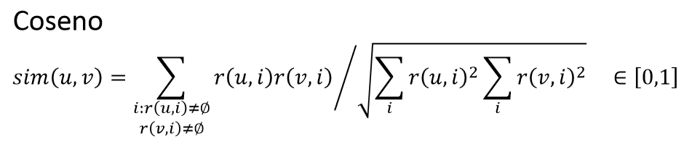
Los ratings de cada usuario ya son conocidos mediante el fichero user_ratedmovies.dat, y al tener parametrizadas las clases e interfaces de recomendación, la único implementación que se tuvo que hacer es definir una clase para la similitud por coseno (que implementa UserSimilarity) y una pequeña clase de recomendación basado en usuario (que extiende AbstractRecommender).
Así, para utilizar este recomendador basado en usuario, el código quedaría muy parecido al caso anterior, pero con los cambios necesarios para modificar de paradigma:

Como se puede observar, se utiliza similitud por coseno para la función de similitud entre usuarios, kNN para calcular los (5 en este caso) vecinos más próximos y un recomendador basado en usuario con estas dos características y el modelo de datos contruido a partir de user_ratemovies.dat.

Ejercicio 3: Evaluación de recomendaciones basadas en filtrado colaborativo

